PREVERJAM SVOJE ZNAJE – 8. razred
- razsvetljenstvo, absolutizem

Ime in priimek: ……………………….…………......................... Datum: ……........………..
Odgovori na vprašanja.

a) Kako imenujemo filozofsko gibanje, ki se je najprej pojavilo v Veliki Britaniji in v 18. stol. razširilo v Francijo?
1 /

b) Zapiši 4 glavne ideje zgoraj navedenega gibanja?
2 /

c) Med navedenimi imeni obkroži predstavnike tega filozofskega gibanja.
2 /
A. Vesalius Voltaire T. More J.J. Rousseau N. Machiavelli
C. de Montesquie J. Locke

d) Tudi na področju znanosti je prišlo do preporoda. Zapiši dva znanstvenika, ki sta postavila nove temelje raziskovanja v 17. in 18. stol.
2 /

e) Ideje filozofskega gibanja iz 18. stol. so sprejemali tudi vladarji. Zapiši, kako imenujemo te vladarje. 1 /

f) Zapiši tri značilnosti vladanje Friderika II. v katerih se odražajo razsvetljenske ideje.
1 /

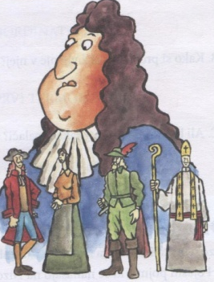
Zapiši glavne značilnosti absolutizma. 2 /

vir: Raziskujem preteklost 8, DZ Rokus, str. 37
Zapiši dva vladarja, ki sta vladala absolutistično. 1 /

Zapiši obliko vladanja, ki se je v 17. stol. razvila v Veliki Britaniji. 1 /

Zapiši vsaj eno razliko med zgoraj navedenima oblikama vladanja. 1 /

Opiši in ovrednoti najpomembnejše ukrepe Marije Terezije in Jožefa II. pri reformah:

ŠOLSKIH REFORMAH : 2 /

pomen:

VOJAŠKIH REFORMAH: 3 /

pomen:

GOSPODARSKIH REFORMAH: 3 /

pomen:

DAVČNIH REFORMAH: 3 /

pomen:

Na dveh primerih razloži spremembe na ozemlju današnje Slovenije po uvedbi reform Marije Terezije in Jožefa II. 4 /

primer 1:
utemeljitev:

primer 2:
utemeljitev:

Ustreznim opisom zapiši ime in priimek slovenskega narodnega buditelja. Izbiraj med naslednjimi imeni. 4 /

Marko Pohlin Valentin Vodnik Anton Tomaž Linhart Sebastjan Krelj
Žiga Zois Jernej Kopitar Janez V. Valvasor Jurij Vega

…………………………….. mentor, mecen; spodbujal je buditelje z nasveti in denarjem
…………………………….. pesnik, pisatelj in novinar; izdajal je prvi slovenski časopis Lublanske novice
…………………………….. zgodovinar, dramatik; napisal je komediji Ta veseli dan in Županova Micka
…………………………….. duhovnik; napisal Kranjsko gramatiko – slovnico slovenskega jezik

